Практическая работа №1
Правила техники безопасности при работе в химическом кабинете. Приемы обращения с лабораторным оборудованием и нагревательными приборами.
Инструктаж по технике безопасности.
Цель работы: Познакомиться с устройством и основными приемами обращения с лабораторным оборудованием.
Оборудование: Штатив, спиртовка, лабораторная посуда.
Ход работы:
1. Устройство штатива.(нарисовать штатив, обозначить его составные части)
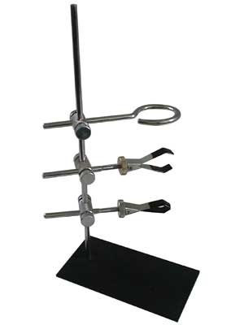 | - Чугунная подставка  - Стержень  - Муфта  - Лапка  - Кольцо
2.Устройство спиртовки.(нарисовать спиртовку, обозначить её составные части)
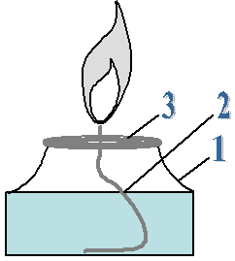 | 1.Сосуд  2.Фитиль  3.Металлическая трубка с диском  4.Колпачёк | 1.Снять колпачок  2.Прроверить плотно ли прилегает диск к отверстию сосуда  3. Зажечь спиртовку горящей спичкой (НЕЛЬЗЯ ЗАЖИГАТЬ СПИРТОВКУ ОТ ДРУГОЙ ГОРЯЩЕЙ СПИРТОВКИ!)  4.Погасить спиртовку накрыв пламя колпачком.
3.Посуда
( нарисовать пробирки, колбы, химический стакан)
4.Фильтрование
1. приготовить фильтровальную бумагу
2. смочить фильтровальную бумагу
3. вложить в воронку
4. жидкость наливают, по стеклянной палочке, направляя её на стенку воронки
5. фильтрат, стекает по стенке стакана, а не в центр чтобы не выплёскивался.
( найти в тексте определения фильтрата, осадка и процесса фильтрования)
5.Выводы:

